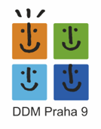
PROJEKT 72 HODIN – SOUHLAS S ÚČASTÍ DÍTĚTE

Souhlasím, aby se ……………………..…………… …..………….…..………………. v pátek 14. 10. 2022
zúčastnil/a akce Krmítka pro Černý Most v rámci projektu 72 hodin.

Samostatný odchod: ANO/NE.
Souhlas s fotografováním a propagací: ANO/NE

Dne:…………………………. Podpis zákonného zástupce:……………………………..

